Performance de Tráfego: Relatório De Janeiro Bruno

1. Resumo Executivo
- INVESTIMENTO TOTAL: R$ 0.00
- LEADS GERADOS: 0
- REVISÃO NECESSÁRIA: [Adicione aqui seu comentário estratégico final para o cliente]

2. Análise Visual
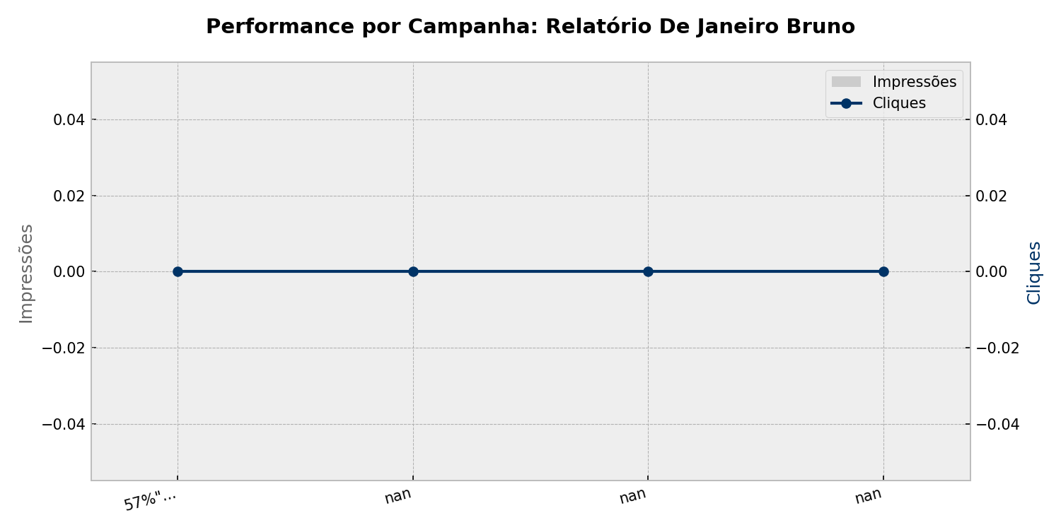
Gráfico: Comparativo de Impressões (cinza) e Cliques (azul).

3. Detalhamento
Campanha | Impr. | Cliques | Custo (R$) | Leads
57%" | 0 | 0 | 0.00 | 0
nan | 0 | 0 | 0.00 | 0
nan | 0 | 0 | 0.00 | 0
nan | 0 | 0 | 0.00 | 0

